Pressmeddelande 28/10 -2009 

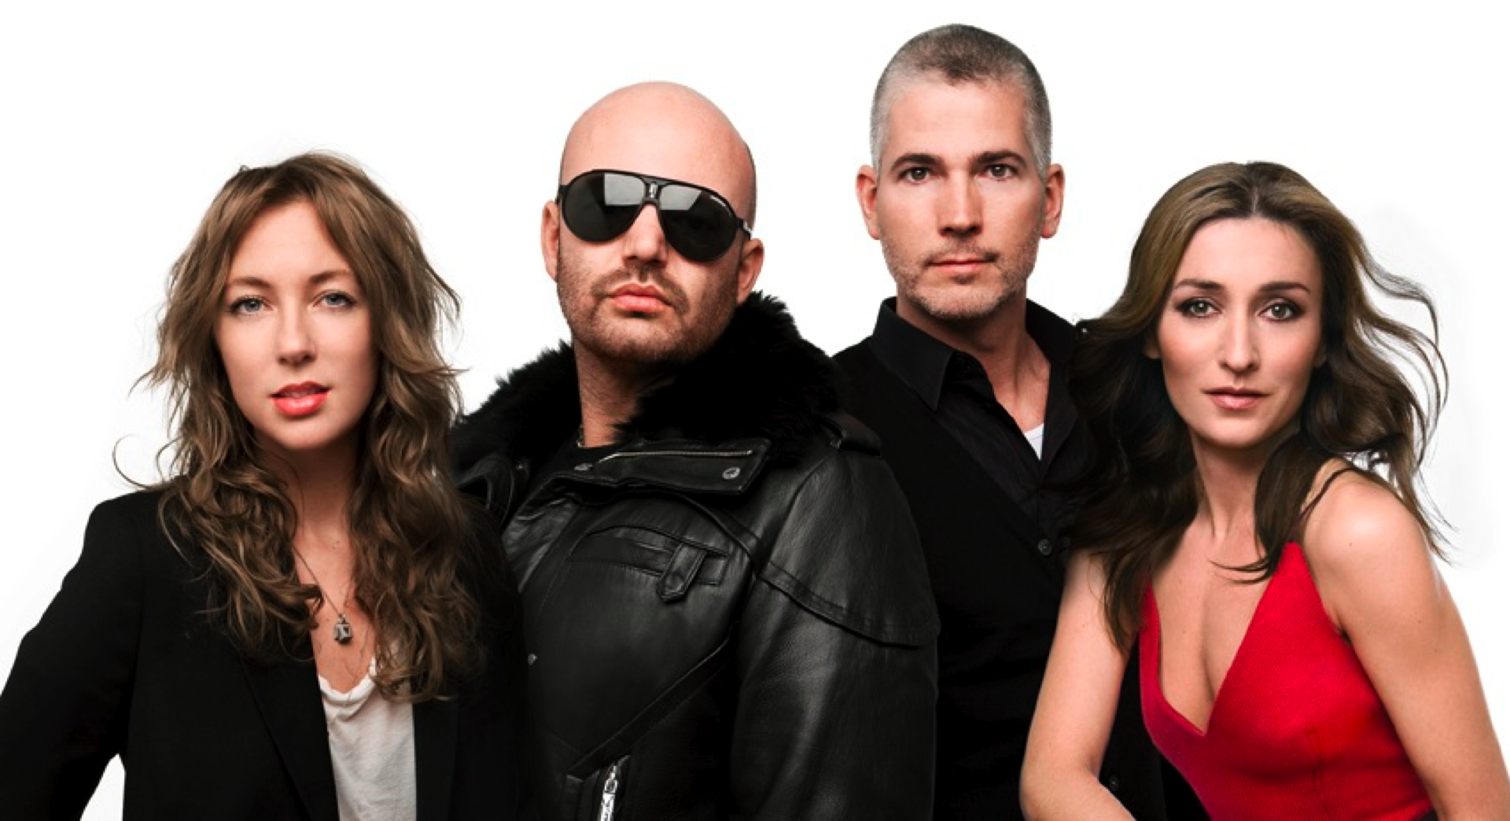

Juryn, från vänster: Pamela Bellafesta kreativ modechef på King, Jonas Hallberg stylist, Hans Bylund creative director på reklambyrån Berntzon Bylund och Martina Bonnier modechef på Damernas Värld

DE SÖKER MODELLER BLAND ALLMÄNHETEN FÖR ATT LANSERA KIA MOTORS NYA BIL

Stjärnornas favoritstylist Jonas Hallberg lämnar Hollywood för att tillsammans med en jury söka igenom Sverige i jakten på modeller till en av 2010 års största reklam-kampanjer. Det är för Kia Motors nya bilmodell, Venga, som lanseras i februari i samarbete med klädföretaget Brothers & Sisters.

– Kläder och bilar är båda sätt att uttrycka vem man är och vilken livsstil man har, därför är det mycket spännande att integrera dem i en och samma kampanj, säger Maria Sjöstrand, marknadschef, Brothers & Sisters.

Istället för att, som traditionen bjuder, casta yrkesverksamma modeller till reklamkampanjer har Kia satt samman en jury med uppgiften att hitta blivande modeller, två kvinnor och två män i åldrarna 26-45 år, bland allmänheten.

– Vi söker vanliga människor som modeller till vår reklam för vi vet att det är de som kör våra bilar, säger Kia Motors marknadschef Maria Berglund.

Juryn består, förutom stylisten Jonas Hallberg, av Martina Bonnier, modechef Damernas Värld, Pamela Bellafesta, kreativ modechef på KING – modemagasinet för män och Hans Bylund, kreativ chef på Berntzon Bylund, reklambyrån bakom kampanjen. Dessutom kommer modellagenturen Stockholmsgruppen att gå igenom samtliga ansökningar och alla som söker har chansen att hamna i deras register.

Vinnarna får följa med utomlands för reklamfilmsinspelning. De kommer att bära det senaste från Brothers respektive Sisters och stylas av Jonas, som är van att arbeta med stjärnor som Cameron Diaz, Jessica Alba, Charlize Theron och Scarlett Johansson.

I urvalet räknas inte bara utseendet utan att ha en intressant personlighet och en historia att berätta är minst lika viktigt.

– Jag kommer att kolla mycket på utstrålning. Det gör personen och därigenom reklamen mer intressant, säger Jonas.

Från och med onsdag, den 28 oktober, har man möjlighet att ansöka till uttagningen via KING och Damernas Värld. Kampanjen kommer att gå i TV men även i annonser och på nätet. Vinnarna avslöjas i samband med Fashion Week i Stockholm i mitten av november.

– Vi söker hela tiden nya samarbeten som väcker intresse och tilltalar våra kunder. Att göra en kampanj med ett bilmärke som positionerar sig genom mode och design är ett sammanhang vi gärna syns i. Avslutar Maria Sjöstrand, Marknadschef Brothers & Sisters.

För mer information:

Maria Berglund, Kia Motors
Tel: 08 - 400 443 24
Mail: m.berglund@kia.se

Joacim Berntzon
Tel: 070 - 864 42 35
Mail: joacim@berntzonbylund.se

Maria Sjöstrand, Brothers & Sisters
Tel: 0768 - 87 22 39
Mail: maria.sjostrand@brothersandsisters.rnb.se

Jonas Hallberg, Stylist och Jurymedlem
Tel: 070 - 21 660 70
Mail: stylistjonas@hotmail.com

Tävla på: damernasvarld.se/modell | kingmagazine.se

Kia Motors Corporation (www.kiamotors.com) bildades 1944 och är Koreas äldsta biltillverkare. Som en del av Hyundai- Kia Automotive Group har Kia som mål att bli ett av världens främsta bilmärken. Kias 13 fabriker och monteringsanläggningar i nio länder producerar i det närmaste 1,5 miljoner bilar per år som säljs i 172 länder. Kia har idag 40 000 anställda. Kia är huvudsponsor av Australian Tennis Open och officiell bilsponsor av FIFA world Cup och UEFA. Kias slogan "The Power to Surprise" representerar företagets åtagande att bygga bilar som överträffar kundernas förväntningar.

